栃木県会計年度任用職員（事務・作業補助員）募集要項

※障害者専用求人

栃木県県土整備部大田原土木事務所では、障害者を対象とする会計年度任用職員（事務・作業補助員）の募集を行います。

１　採用予定人員、勤務場所及び仕事の内容

|  |  |  |
| --- | --- | --- |
| 採用予定人員 | 勤務場所 | 仕事の内容 |
| １名 | 栃木県大田原土木事務所  （那須庁舎３階）  大田原市本町２丁目2828-4 | ○事務補助  ・資料や文書の整理  ・環境整備（整理整頓、簡単な清掃）  ・パソコンによる資料作成等の入力事務  ・書類の数字の確認や検算  ・電話・来客対応  ・その他、担当職員が指示する事務補助 |

２　勤務条件

(1)　任　　期　　令和７(2025)年６月１日から令和７(2025)年11月30日まで

なお、採用後１ヵ月間は、条件付採用期間（試用期間）となります。

１ヵ月間の勤務日数が15日間に満たない場合は、15日間に達するまで延長します。

　 また、勤務成績が良好で一定の条件を満たした場合、任期満了後に再度採用されることがあります（最初の採用から最長で５年間）。

(2)　勤務時間　　月曜日から金曜日（週30時間）

午前９時から午後４時まで

なお、交替制で早出（午前８時30分から午後３時30分まで）又は遅出（午前10時

15分から午後５時15分まで）の勤務となる場合もあり得ます。

午後０時から午後１時までは休憩時間です。

原則、時間外勤務はありません。

(3)　休　　日　　日曜日及び土曜日、国民の祝日に関する法律に規定する休日（以下、「休日等」と

いう）、12月29日から翌年１月３日までの日

(4)　報　　酬

①　月　　額　１４２，０６４円

②　地域手当　　　５，３９８円　当方の規程により毎月支給

③　通勤手当　当方の規程により、通勤手当を支給

④　期末・勤勉手当　当方の規程により、一定条件を満たした場合、期末・勤勉手当を支給

（年２回：６月及び12月）

なお、常勤職員の給与改定に準じて、報酬改定があり得ます。

(5)　有給休暇　　年次有給休暇（任用期間が６ヵ月以上の者）ほか

(6)　社会保険　　雇用保険、共済組合（短期給付）、厚生年金保険に加入します。

災害補償については、「労働者災害補償保険法」によります。

(7)　服　　務　　地方公務員法が適用となり、法令及び上司の職務上の命令に従う義務、信用失墜

行為の禁止、秘密を守る義務、職務に専念する義務等が課されることになります。

３　募集対象

次の(1)から(4)の全てを満たす人

(1)　次に掲げる手帳等のうち、いずれかの交付を受けている人（下記の手帳等は受験申込日、受験日

当日及び採用日当日において有効であることが必要です。）

　 ア　身体障害者手帳又は都道府県知事の定める医師（以下「指定医」という。）若しくは産業医に

よる障害者の雇用の促進等に関する法律別表に掲げる身体障害を有する旨の診断書・意見書（心

臓、じん臓、呼吸器、ぼうこう若しくは直腸、小腸、ヒト免疫不全ウイルスによる免疫又は肝臓

の機能の障害については、指定医によるものに限る。）

イ　都道府県知事若しくは政令指定都市市長が交付する療育手帳又は児童相談所、知的障害者更

生相談所、精神保健福祉センター、精神保健指定医若しくは障害者職業センターによる知的障害

者であることの判定書

ウ　精神障害者保健福祉手帳（精神障害者保健福祉手帳には有効期限があります。有効期限の更新

手続には時間を要しますので、御注意ください。）

(2)　地方公務員法第16条に規定する欠格条項に該当しない人（次のいずれにも該当しない人）

ア　禁固以上の刑に処せられ、その執行を終わるまで又はその執行を受けることがなくなるまで

の人

イ　栃木県職員として懲戒免職処分を受け、その処分の日から２年を経過しない人

ウ　日本国憲法施行の日以後において、日本国憲法又はその下に成立した政府を暴力で破壊する

ことを主張する政党その他の団体を結成し、又はこれに加入した人

(3)　上記１「仕事の内容」に記載する業務を遂行できる人（適応可能かどうか御心配な場合等は、応

募前に公共職業安定所（以下「ハローワーク」という。）の担当者を通じて御相談ください。）

　(4)　パソコン操作（ワード、エクセル等）が可能な人

(5)　積極的に業務に取り組む意欲がある人

４　受付期間

令和７(2025)年５月１日(木)から令和７(2025)年５月20日(火)

※　応募者を一定数確保できた場合は、受付期間前に募集を締め切る場合があります。

５　選考方法

書類審査のほか、就労への意欲や適性などについて個別に面接を行います。

(1)　日時　令和７(2025)年５月23日(金)　※時刻は電話連絡いたします。

(2)　場所　栃木県大田原土木事務所（那須庁舎３階）

　　　　　 大田原市本町２丁目2828-4

※１　上記３(1)に掲げる手帳等の交付を受けているか確認いたしますので、持参してください。

※２　希望により保護者や介助のための付添人、受験者が登録等をしている就労支援機関の職員

など、関係者１名の同席を認めます。

６　申込方法

ハローワークに申し込みの上、次の書類を下記の送付・提出先に郵送又は持参してください。【令和７(2025)年５月20日(火)必着】

(1)　ハローワークの紹介状

(2)　履歴書（写真付）

※１　履歴書は市販のもので結構です。自筆で必要事項を記入してください。

※２　業務遂行上の配慮等の確認のため、障害の状況や必要な配慮事項等について、可能な範囲

で履歴書に記載してください。

※　持参の場合には、平日の８時30分から17時15分までの間にお越しください。

　郵送の場合には、表に「会計年度任用職員選考申込（事務・作業補助員）」と書いた封筒に入れて

ください。

　提出された書類は返却しません。

なお、採用されなかった応募者の書類は当方で破棄しますのでご了承ください。

|  |
| --- |
| ○応募書類の送付・提出先  〒324-8765　栃木県大田原市本町２丁目2828-4  栃木県大田原土木事務所　総務課 |

７　結果の発表

選考結果については、面接実施後３日以内（休日等を除く）に電話でご連絡します。

連絡先は、面接時に確認します。

８　その他

　　 那須庁舎における主なバリアフリー設備については、次のとおりです。（その他の設備の設置状況

についてはお問い合わせください。）

・多目的トイレを各階（１～５階）に設置しています。

・オストメイト対応トイレを１、２階に設置しています。

・エレベーターを設置しています。

栃木県那須庁舎案内図

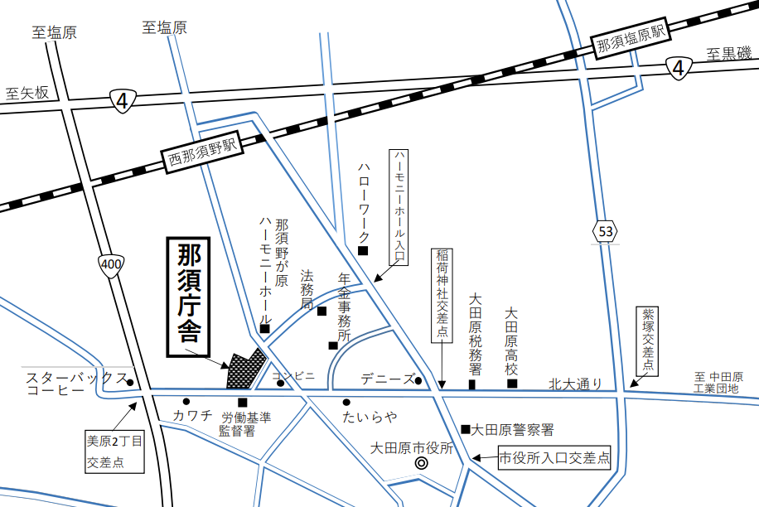

問い合わせ先

栃木県教育委員会事務局　総務課

電話　０２８－６２３－３３６２